Министерство науки и высшего образования Российской Федерации

ФГАОУ ВО «Уральский федеральный университет   
имени первого Президента России Б.Н. Ельцина»

Институт новых материалов и технологий

Кафедра «Теплофизика и информатика в металлургии»

**ОТЧЕТ**

**по лабораторной работе №2**

**по дисциплине «Введение в разработку программного обеспечения»**

Направление 09.03.02 «Информационные системы и технологии» (уровень бакалавриата)

Образовательная программа  
09.03.02/33.02 «Информационные системы и технологии» (СУОС)

Студент

группы НМТ-223901 И.Ю.Болгова

Преподаватель:

Доцент, к.т.н. А.С.Истомин

Екатеринбург

2023

1. Сначала регистрирую свою учетную запись в YouTrack и захожу в нее (рис.1)

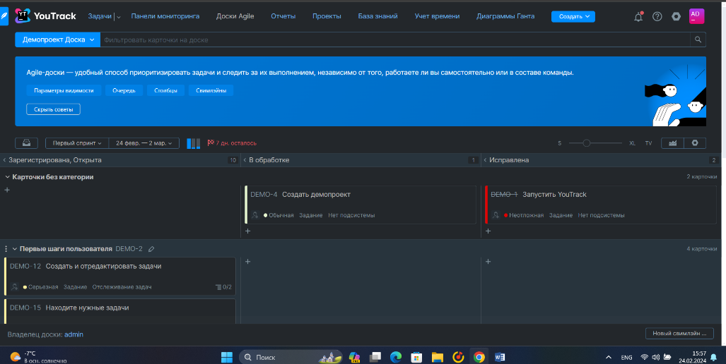

Рис. 1 – регистрация учетной записи

1. Мой интерфейс изначально был на русском, так что пропускаю шаг его перевода.
2. Создаю новый проект Scrum (рис.2)

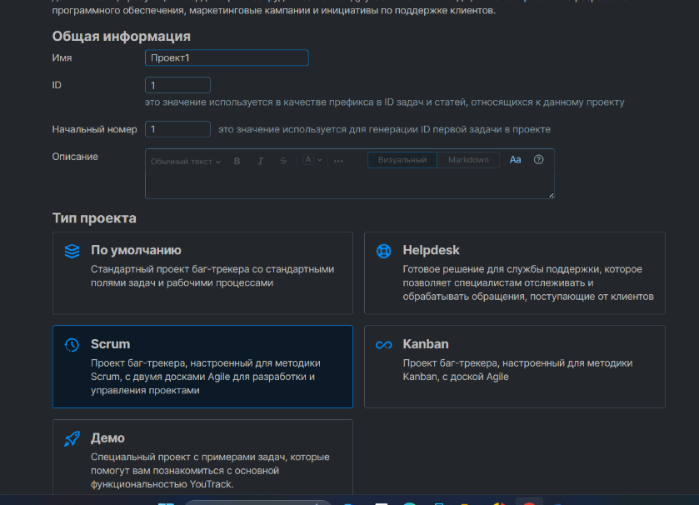

Рис.2 – создание проекта

1. Перехожу в настройки проекта и меняю роль для пользователя гость на «Читатель задач», нужно чтобы проект был доступен даже через режим браузера инкогнито (рис.3)

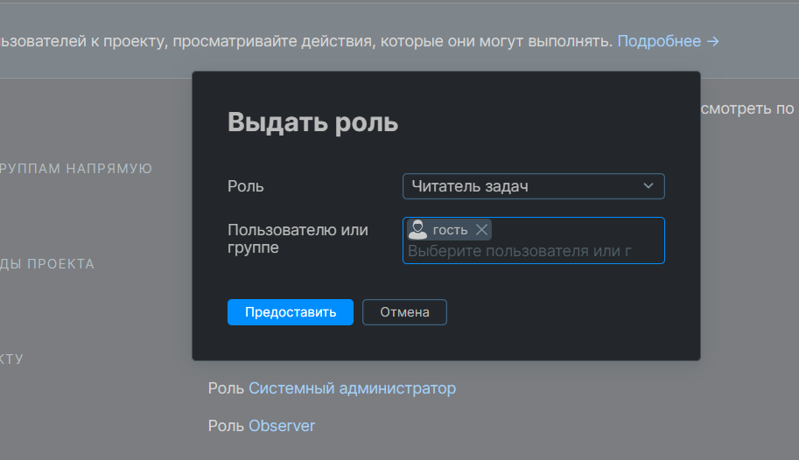

Рис. 3 – выдача пользователю гость его роли на «Читатель задач»

1. Теперь создаю новые 5 задач и назначаю им разные приоритеты (рис.4):

1 задача – обычная

2 задача – критическая

3 задача – серьезная

4 задача – неотложная

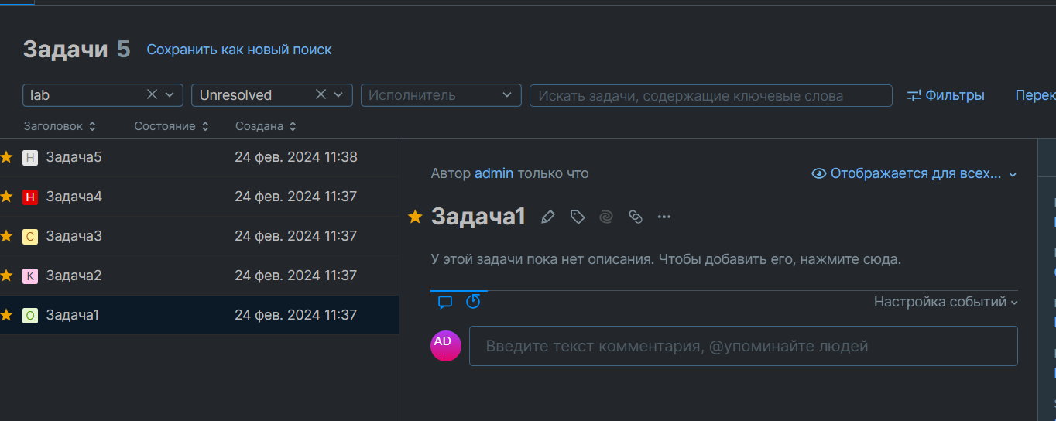5 задача – незначительная

Рис. 4 – назначение приоритетов у задач

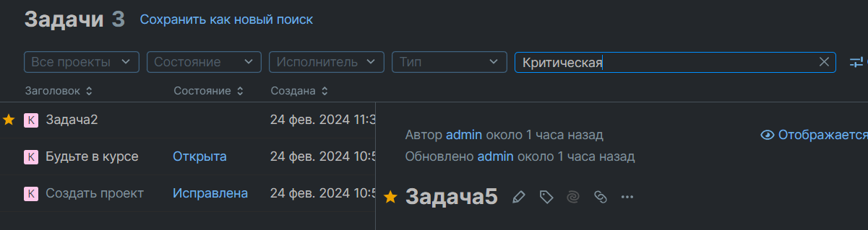Так же в этом разделе можно искать задачи по тэгу, например «Критическая» как в задании (рис.5).

Рис. 5 – поиск задач

1. 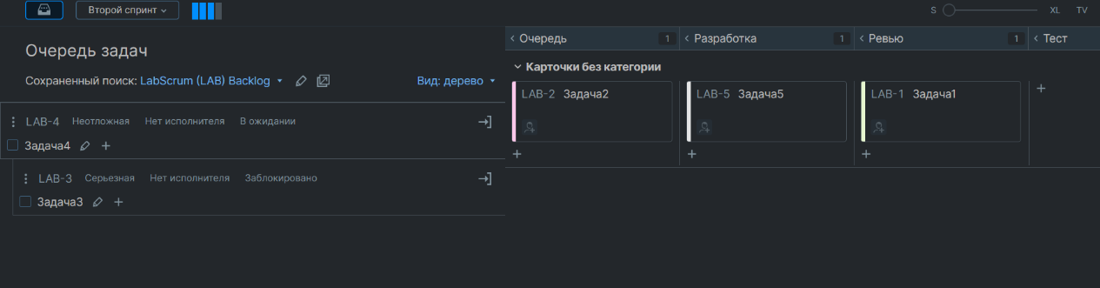Далее мною была создана доска, на которой я потренировалась выполнять и завершать задачи, ранее созданные мной. В очереди задач можно увидеть их статус (рис.6).

Рис. 6 – распределение задач по временным отрезкам.

1. После мне требовалось создать спринт, но он должен содержать сроки. Мной указан срок 24 февраля 2024 года (рис.7).

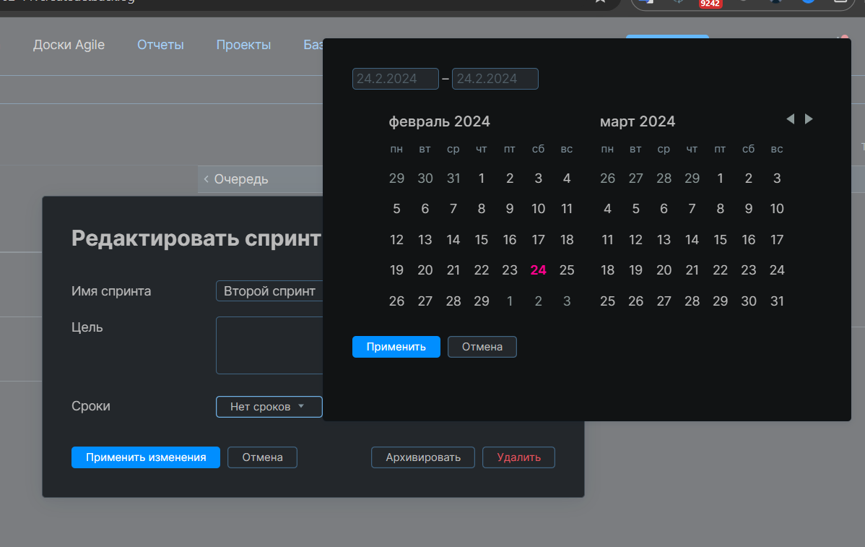

Рис. 7 – редактирование спринта

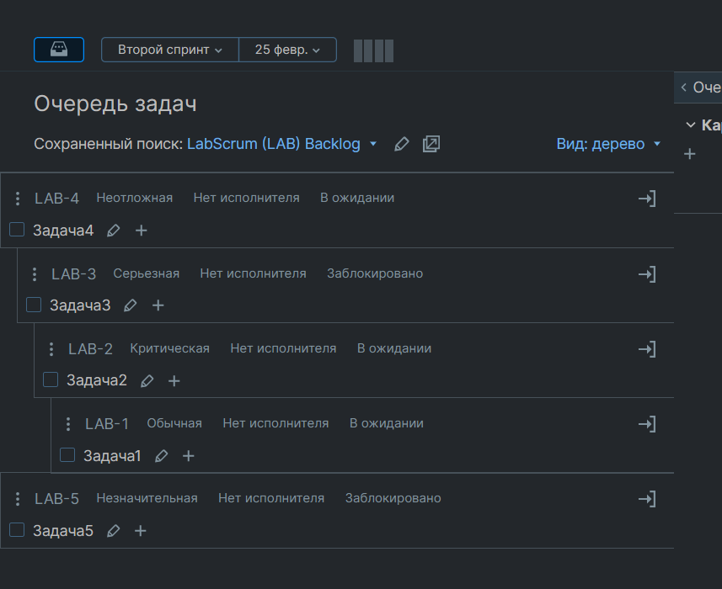В спринт можно вносить и удалять задачи. Я добавила туда те же задачи (рис.8).

Рис. 8 – очередь задач в новом спринте

1. Создание нового пользователя. После создания его можно добавить в проекты и назначить на него роль (исполнитель) (рис. 9)

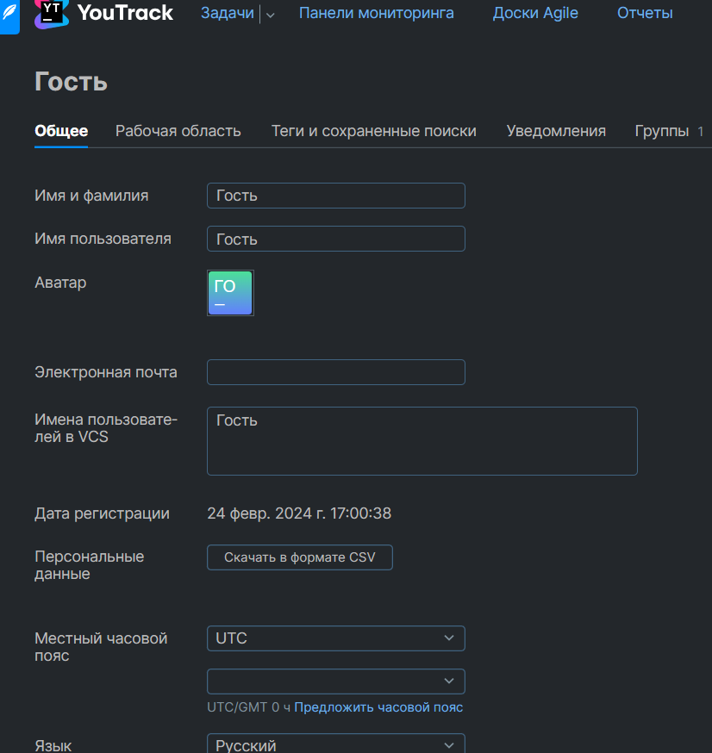 Рис. 9 – процесс создания нового пользователя

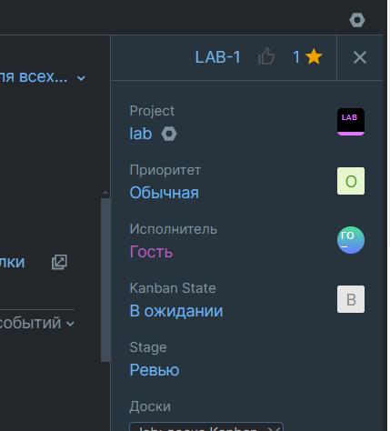Так же я добавила нового пользователя в проект и назначила на него роль. Он стал исполнителем. (рис.10)

Рис. 10 – новый пользователь в проекте.

Сссылка на мой трекер:

https://irinabolgova.youtrack.cloud/projects/fcf8d677-9d7e-40f4-8733-3c97aae977eb